قسم اللغة العربية
(تقرير عن معرض الكتاب)
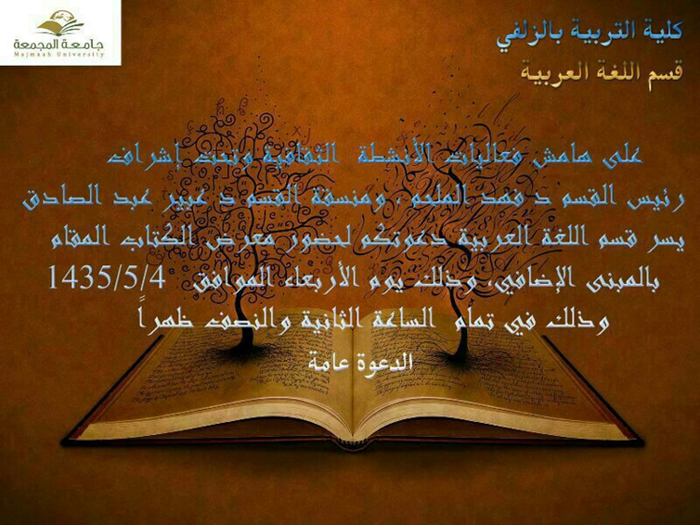
على هامش فعاليات الانشطة الثقافية وتحت إشراف رئيس القسم د. فهد الملحم ومنسقة القسم د. عبير عبدالصادق اقام قسم اللغة العربية معرضاً للكتاب وذلك لمدة يومين الأربعاء الموافق 4/5/1435هـ والخميس الموافق 5/5/1435هـ .
اعترافاً بأن أمتنا هي أمة " اقرأ " لقوله تعالى " اقرأ باسم ربك الذي خلق " .
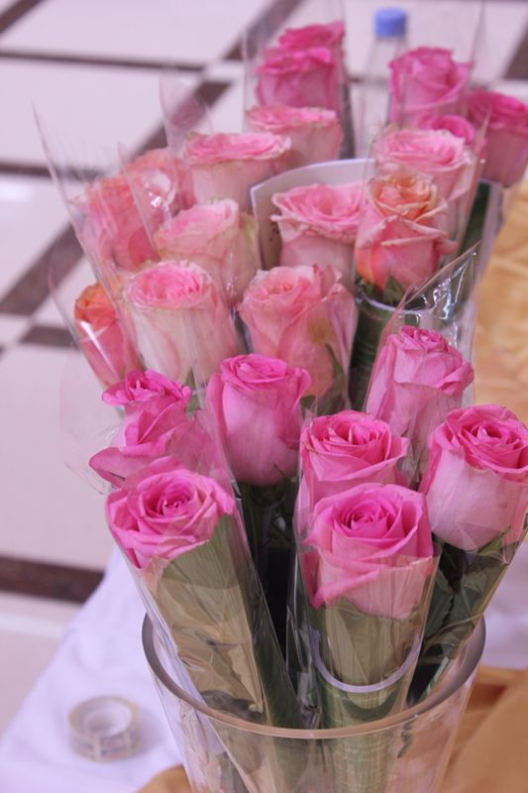
ونظراً لما تحتله القراءة من اهمية في نفوس الجميع ، فقد حرص القسم على تنمية روح القراءة لدى الطالبات بإقامته لمثل هذا المعرض.
وقد كانت فعالياته ك الاتي :
افتتاح المعرض

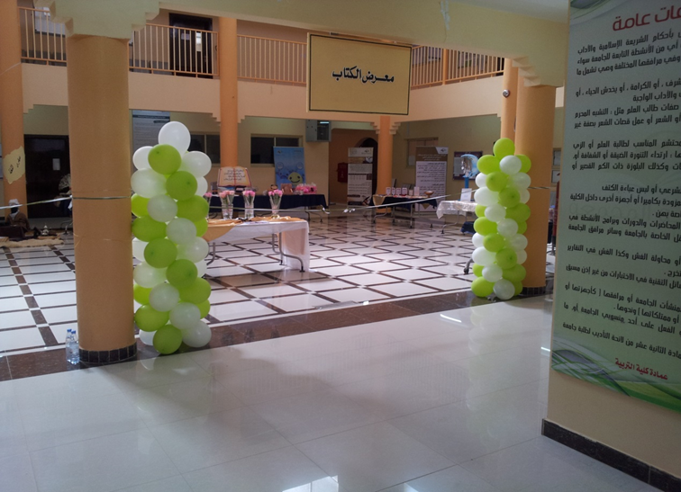
تم وضع باقة من الزهور في مدخل المعرض كتاباً عن الكنوز العظيمة بجوار المقص والشريط.

نموذج مكتبة مصغرة

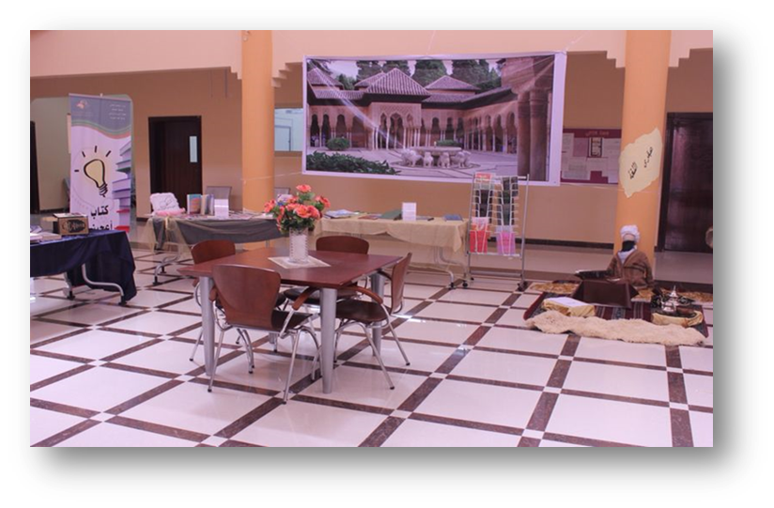
- تم وضع منضدة في وسط المعرض وحولها عدد من الكراسي كمجسم للمكتبة لتشجيع الطالبات على القراءة والاستمتاع بوقتهن .
- تنفيذ مسابقة ثقافية للطالبات ستظهر نتيجتها خلال يومين من المعرض .
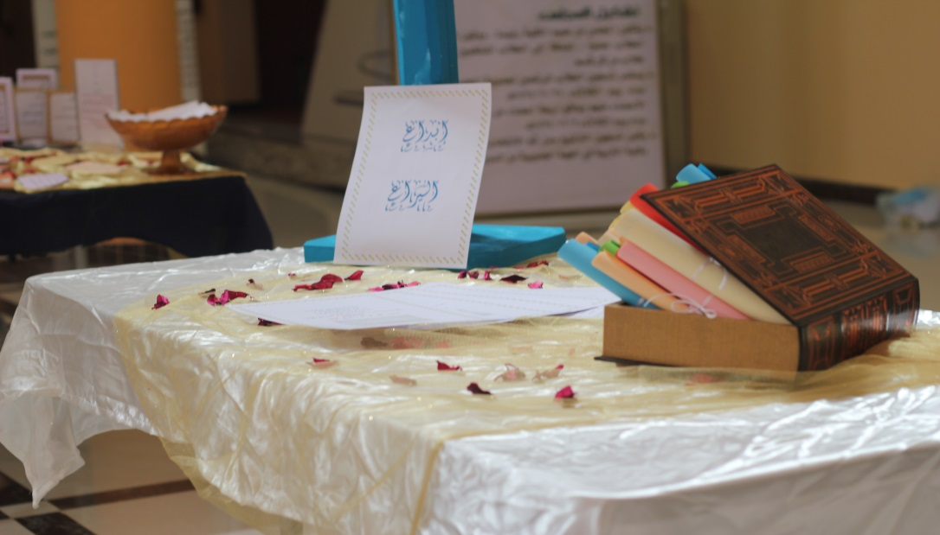

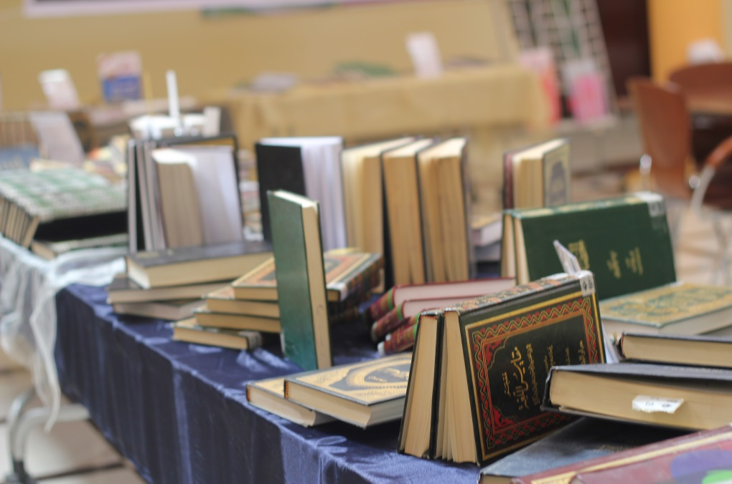
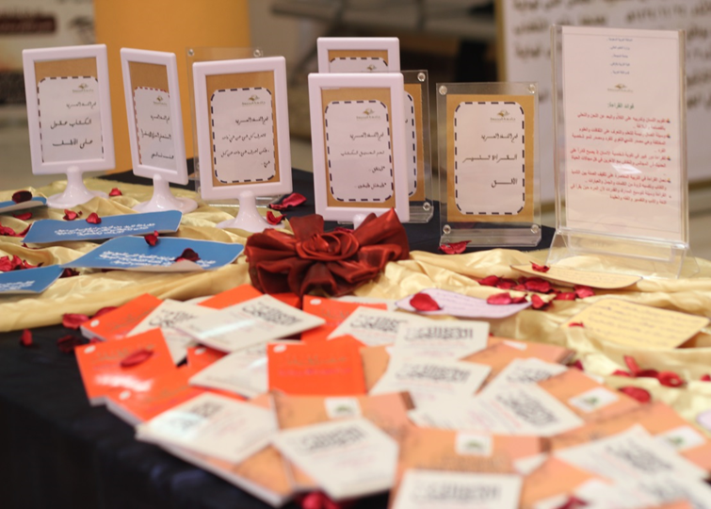
- تنفيذ ركن للكتيبات الدينية واللغوية ، وتم من خلاله عرض كتيبات تتكلم عن اللغة العربية واهميتها.
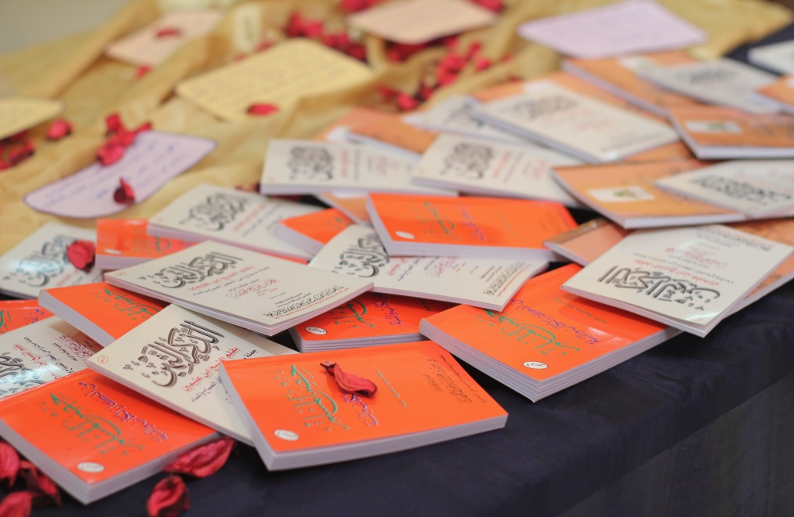
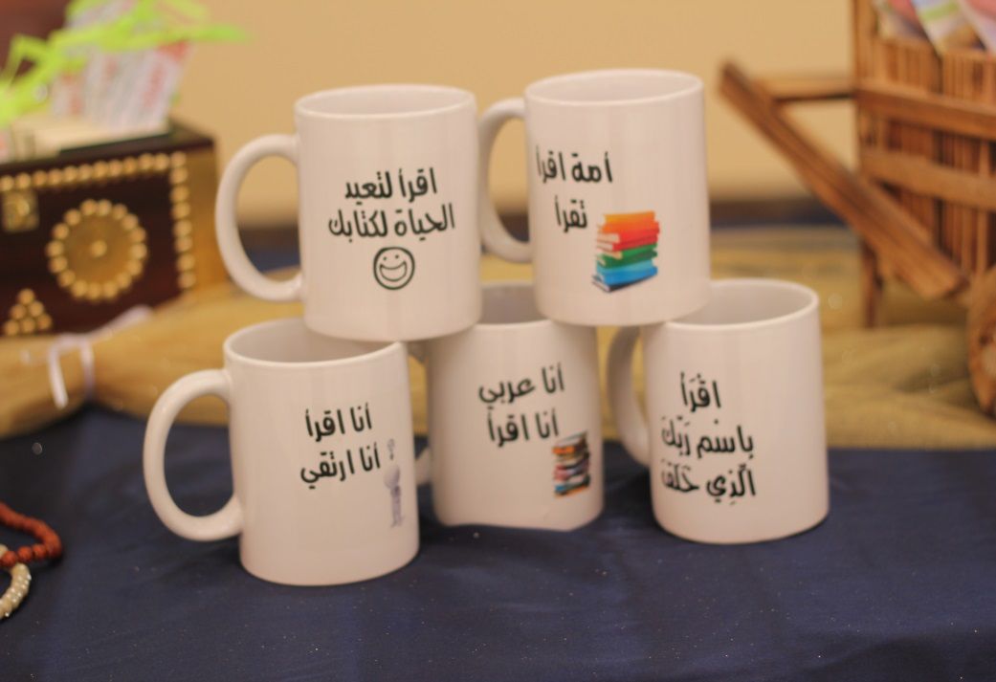
- تم عرض بعض الهدايا التذكارية (اكواب – سبح – حلوى ) عليها كلمات عن القراءة وأهميتها
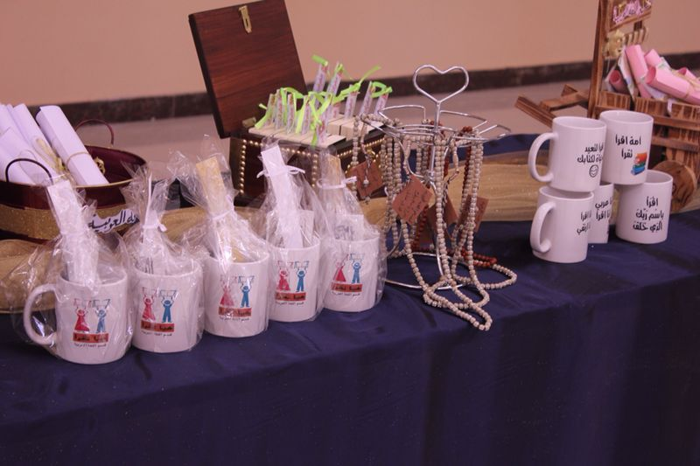

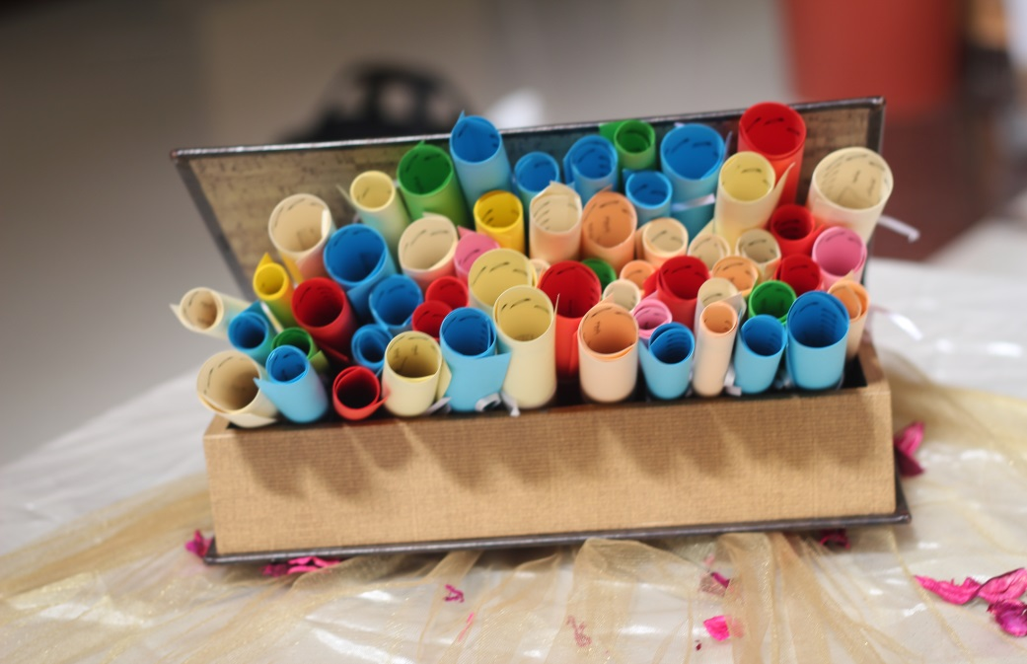
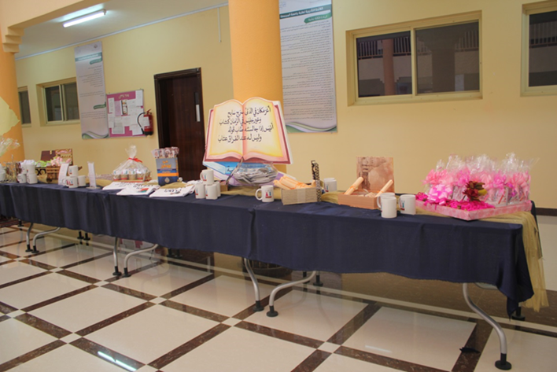
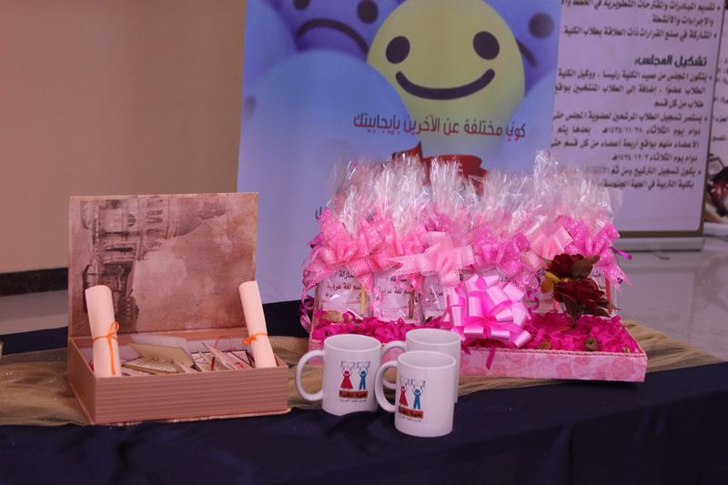
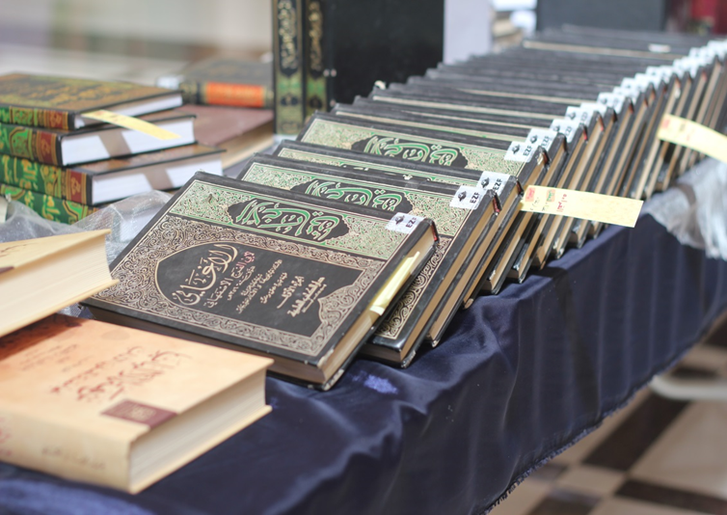

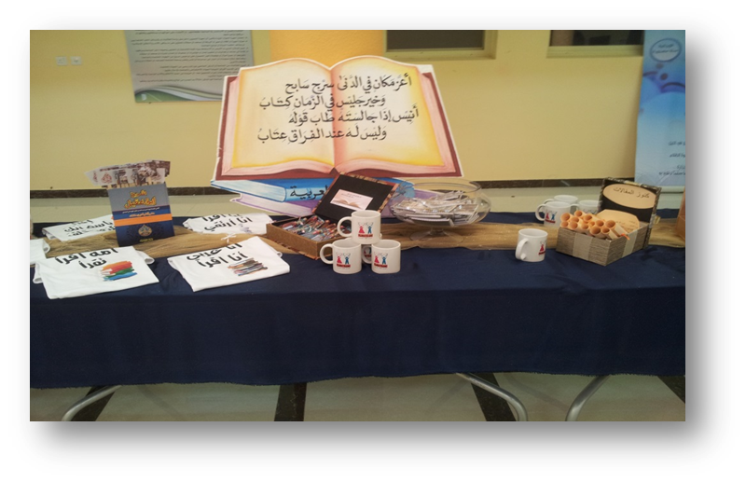
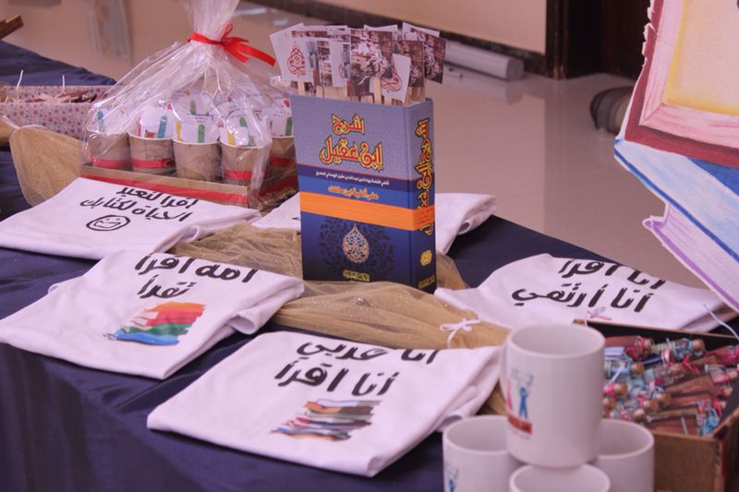
- تم تنفيذ مجسم لكتاب شرح ابن عقيل على ألفية ابن مالك وبداخله مطويات عن القراءة وأهميتها .
- تم عرض (CD) عن القراءة وأهميتها في نفوس الآخرين .
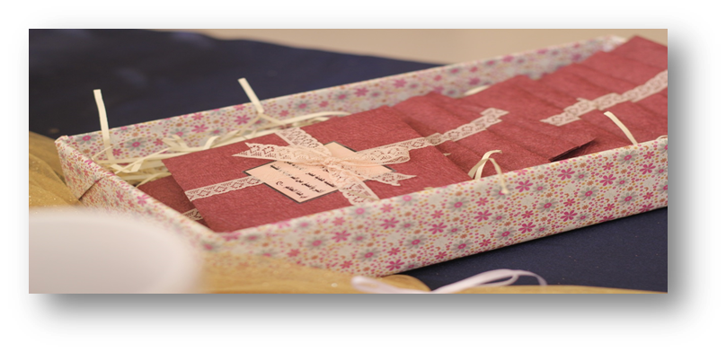
- وحرصاً على ربط الطالبات بالتراث وتنفيذ ركن الخليل بن أحمد الفراهيدي .
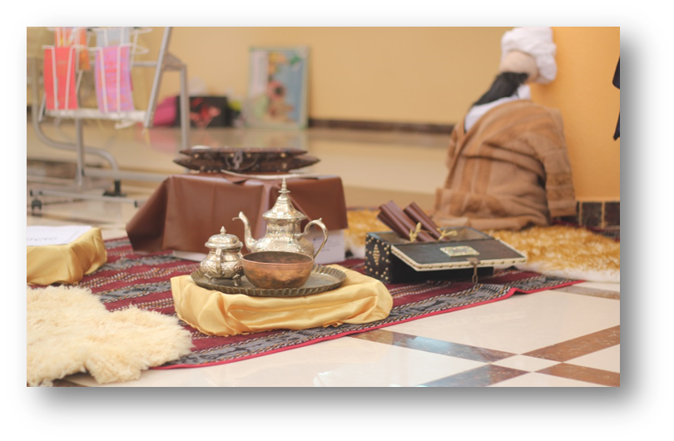
-تم تنفيذ ركن العصر الأندلسي عن طريق عرض لوحة كبيرة للعصر الأندلسي وعرض بعض كتب التراث عن الأدب الأندلسي . وأروع الآثار الأندلسية الباقية، كما أنه يعتبر من أبدع الآثار الإسلامية حتى اليوم بما حواه من بدائع الصنع والفن، وقد زيّن صنّاع غرناطة المهرة القصر بأبدع نماذج لا تستطيع البشرية الإتيان بمثله. وعرض بعض كتب التراث عن الأدب الأندلسي .

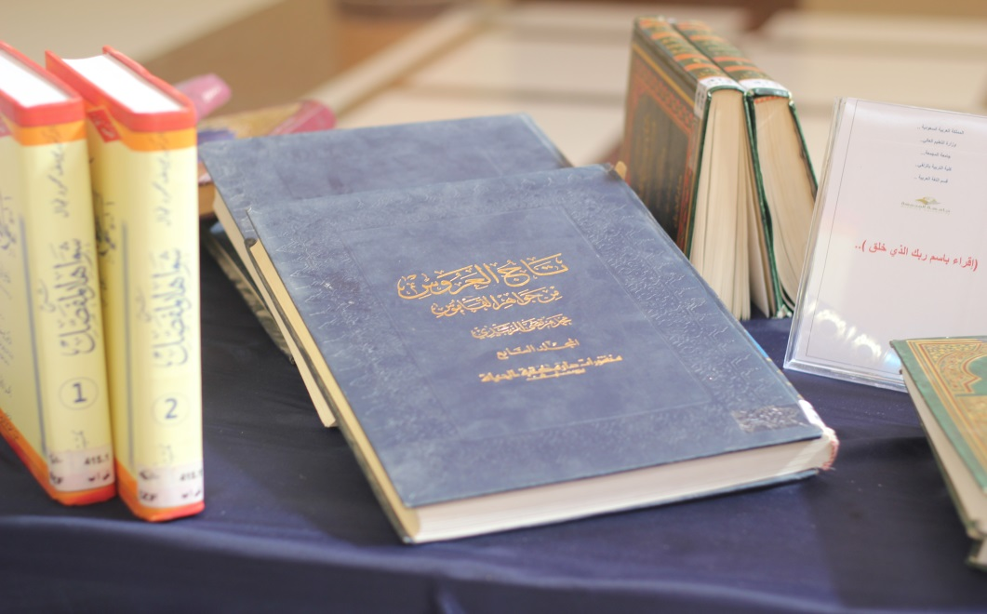
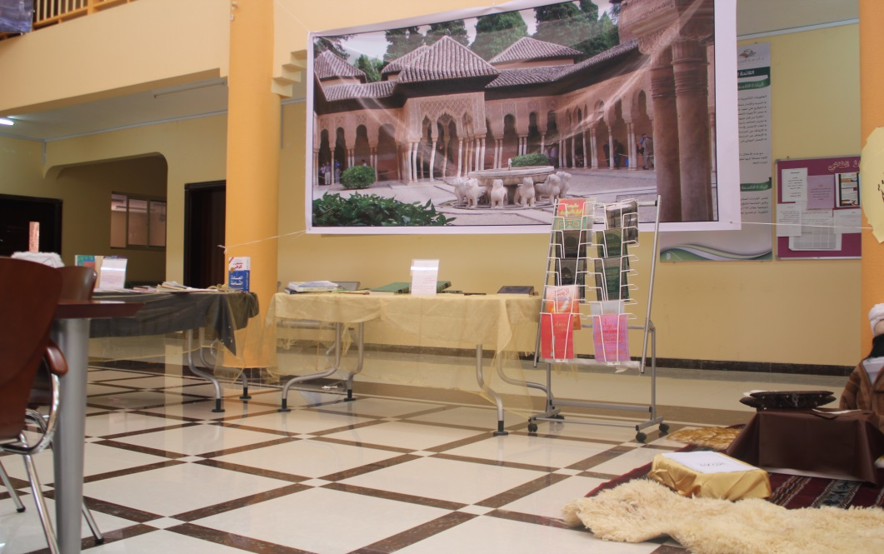
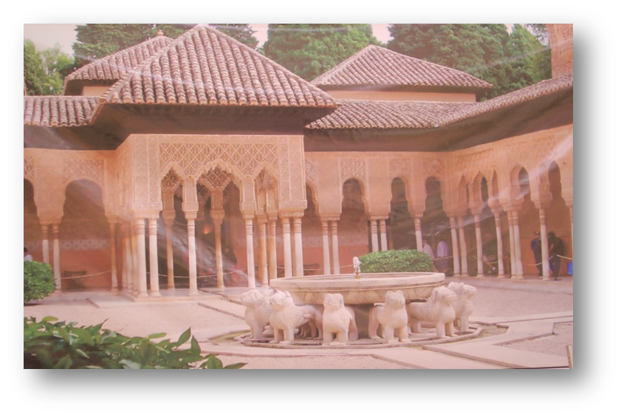

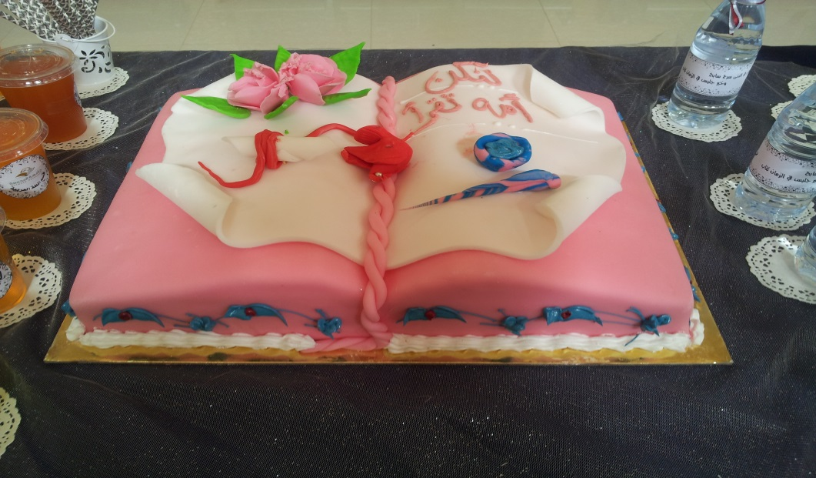

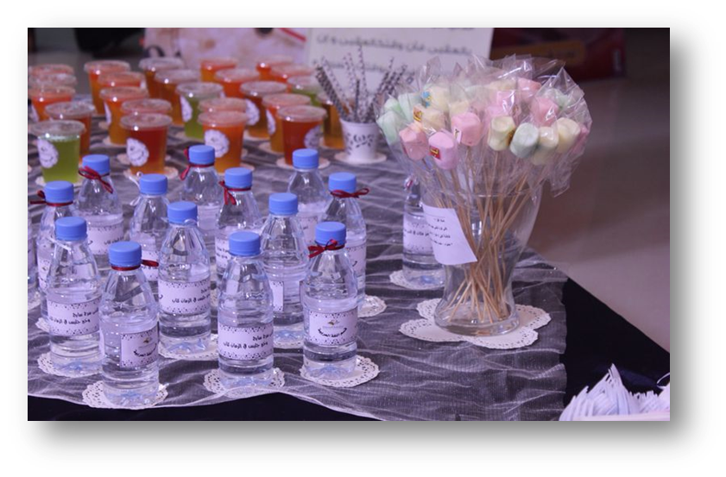

وفي الختام لا يسعنا إلا أن نتقدم بالشكر لكل من ساهم في إنجاح هذا المعرض بداية من رئيس القسم ومنسقته ، وأعضاء لجنة النشاط بالقسم ، والطالبات بصفة عامة ، وطالبات لجنة النشاط على وجه الخصوص

وحدة الإعلام بالقسم: أ / مي السكران ..

